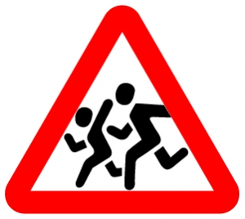
ВНИМАНИЕ!
Давайте примем участие в акции «Добрый знак»
Участники акции (жители Пермского края) размещают в социальных сетях фото с «Добрым знаком» как символ ответственного поведения на дороге и особого внимания к детям.
Символ акции - дорожный знак "Дети".
Участники могут сделать фото с реальным знаком, расположенным у школы или детского сада или подойти к созданию фотографий творчески и подготовить стилизованное изображение дорожного знака "Дети" с использованием интересных техник и технологий.
Постарайтесь сделать свой стилизованный знак узнаваемым!
Участие в акции - возможность заявить:
водитель – «я ценю жизнь ребенка на дороге»,
родитель – «наша семья - за безопасность детей на дорогах»,
ребенок – «я знаю правила и уважаю их».
Для участия в акции:
• присоединитесь к группе и расскажите о ней своим друзьям
• сделайте репост информации об акции "ДобрыйЗнак" на своей странице
• сделайте оригинальную креативную фотографию с «добрым знаком»
• разместите фото в социальной сети (Вконтакте или Instagram) с хэштегом #ДобрыйЗнак
• передайте эстафету участия в акции своим друзьям и знакомым
• пригласите друзей и знакомых голосовать за Вас, делитесь ссылкой на ваше фото в социальных сетях!
Веб-сайт: http://www.edu.yar.ru/znak/, группа Вконтаке http://vk.com/public116275234/

